ТЕХНИЧЕСКОЕ ОПИСАНИЕ № 87468308
к ГОСТ 12.4.280-2014 «Одежда специальная для защиты от общих производственных загрязнений и механических воздействий. Общие технические требования»

ТР ТС 019/2011

Костюм Экспертный-Люкс СОП (тк.Смесовая,210) п/к, т.синий

Согласовано:
Главный технолог: Ненадова И.А.

Исполнители:
Конструктор: Дунаева А.А.
Технолог: Онучина О.А., Заец Е.А.

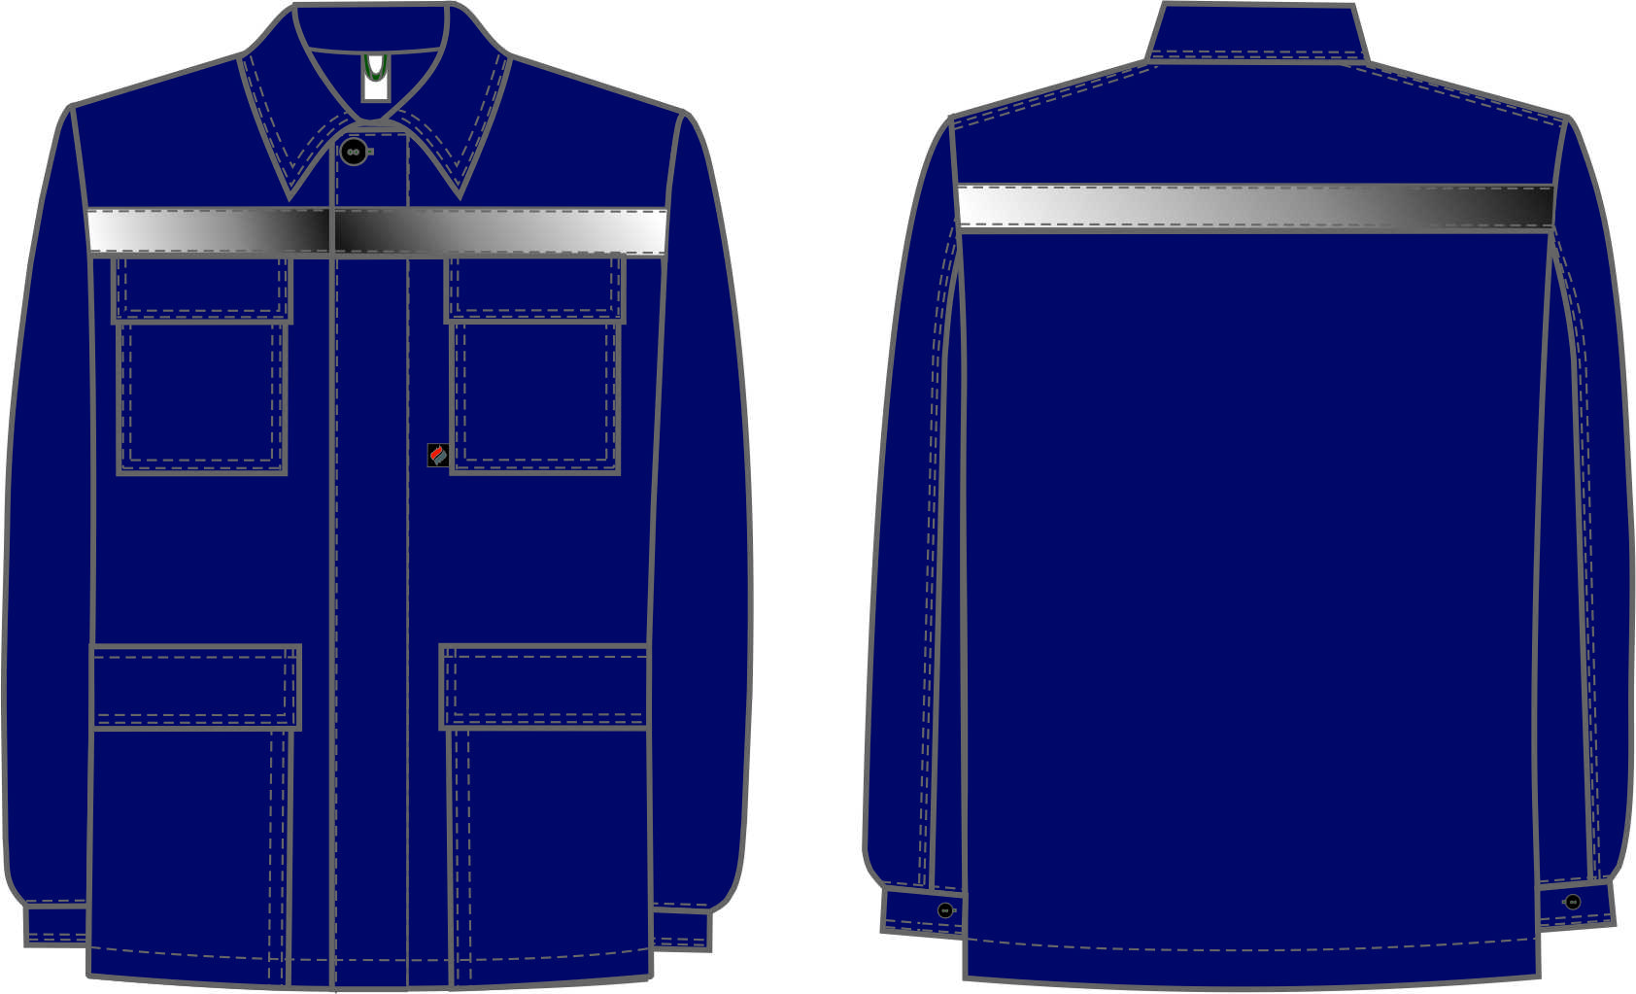

Рис.1. Эскиз Костюм Экспертный-Люкс СОП (тк.Смесовая,210) п/к, т.синий, куртка.
Вид спереди и сзади.

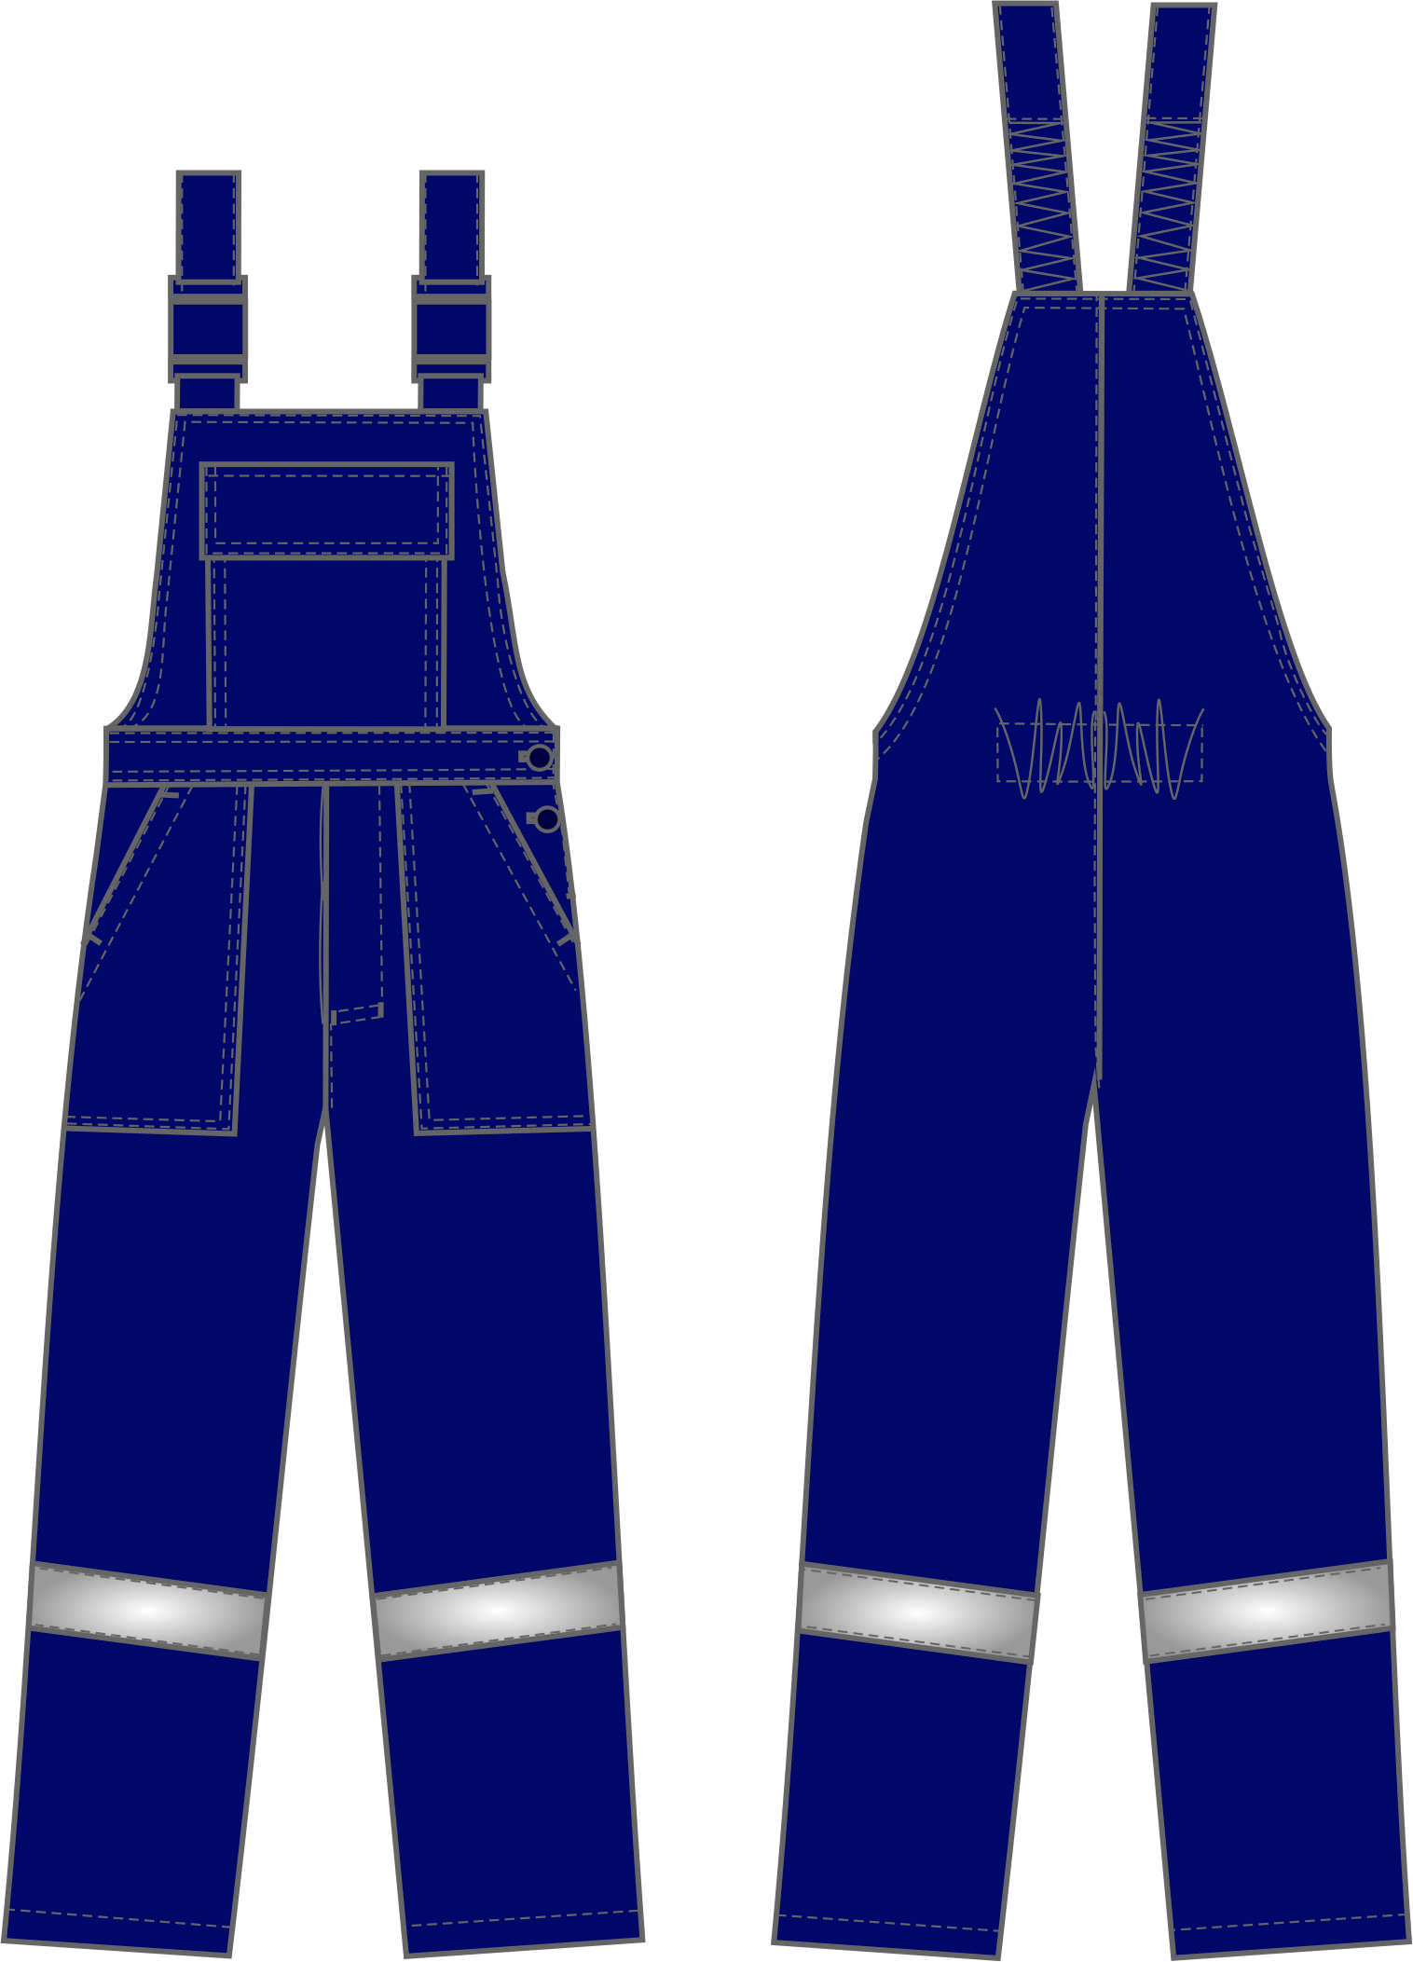

Рис.2. Эскиз Костюм Экспертный-Люкс СОП (тк.Смесовая,210) п/к, т.синий, полукомбинезон.
Вид спереди и сзади.

Изготовление и раскрой (отклонения от нитей основы в тканях и допуски при раскрое) изделия должны соответствовать требованиям настоящего технического описания, основам промышленных методов обработки специальной одежды и образцу, утвержденному в установленном порядке.
Изделия по размерам должны изготавливаться на типовые фигуры, в соответствии с классификацией: по обхвату груди 80-140, по росту 158-200, по ГОСТ 31399-2009 и настоящего технического описания.
Табл. 1
Обхват груди типовой фигуры, см
80-84 | 88-92 | 96-100 | 104-108 | 112-116 | 120-124 | 128-132 | 136-140
Рост типовой фигуры, см
158-164 |  | 170-176 |  | 182-188 |  | 194-200

Описание внешнего вида модели
Костюм Экспертный-Люкс СОП (тк.Смесовая,210) п/к, т.синий предназначен для защиты от общих производственных загрязнений и механических воздействий, изготавливается в соответствии с к ГОСТ 12.4.280-2014 «Одежда специальная для защиты от общих производственных загрязнений и механических воздействий. Общие технические требования».
Костюм состоит из куртки и полукомбинезона.
Куртка прямого силуэта, с центральной супатной застёжкой на пять пуговиц, четыре расположены на супатной застёжке и одна сквозная вверху борта.
Полочки и спинка на кокетках, по которым настрочена светоотражающая полоса (далее СОП) шириной 50 мм. На полочках расположены два нагрудных кармана с клапанами, застёгивающимися на одну ленту «контакт».
Тканевая этикетка «Факел» вставлена в нижний край левого нагрудного кармана в передний шов (со стороны застёжки).
В левый верхний карман под клапан вставлена петля из репсовой ленты для крепления бейджа.
Так же на полочках расположены два нижних накладных кармана с клапанами, застёгивающимися на две ленты «контакт», нижний срез которых уходит в подгибку низа.
С изнаночной стороны левой полочки расположена этикетка ФИО (под нижним карманом).
Рукава втачные, двухшовные. Рукава заканчиваются горизонтальной шлицей и притачной манжетой, застёгивающейся на одну петлю и пуговицу.
Воротник втачной отложной.
В горловину вставлена вешалка из основной ткани и основная этикетка основная.
Полукомбинезон (далее п/к) прямого силуэта с застёжкой на три петли и пуговицы в левом боковом шве, застежка-гульфик на две петли и пуговицы.
П/к с притачной грудкой и поясом. Грудка с накладным карманом и клапаном, застёгивающимся на две ленты «контакт». С изнаночной стороны грудки настрачивается этикетка ФИО под накладной карман.
На передних половинках расположены боковые накладные карманы с наклонным входом.
Задние половинки п/к с цельнокроеной спинкой. Спинка с кулисой и внутренней эластичной лентой на уровне талии для прилегания изделия по фигуре.
Бретели регулируются при помощи пряжек-фастексов и внутренней эластичной ленты.
В области голени настрочена СОП шириной 50 мм.
Низ изделия обработан швом в подгибку с закрытым срезом. Ширина шва 25 мм.

